Министерство образования Республики Башкортостан
Государственное автономное профессиональное образовательное учреждение
Башкирский колледж архитектуры, строительства и коммунального хозяйства

МЕТОДИЧЕСКИЕ УКАЗАНИЯ И ЗАДАНИЯ К
ДОМАШНЕЙ КОНТРОЛЬНОЙ РАБОТЕ №2

ДисциплинаОП.01: Инженерная графика

для студентов заочного отделения

Специальность 08.02.01 Строительство и эксплуатация
зданий и сооружений

2020
«Одобрено»  На заседании цикловой.комиссии  специальности 08.02.01 «СиЭЗиС»  Протокол №__от __2020 г  Председатель цикловой комиссии  __________М.Ю.Степанова | Методические указания составлены в соответствии с требованиями Федерального государственного образовательного стандарта по специальности среднего профессионального образования 08.02.01 «Строительство и эксплуатация зданий и сооружений»
«Согласовано»  Руководитель МС  ______ Н.В. Дмитриева  «_____» ________2020г  Разработала преподаватель  __________Н.Л. Сенча  «_____» __________2020г | «  «Утверждаю»  Зам. директора по УМР  _______ Р.Н. Аслаева  «_____» ________2020г  Рецензенты:  Преподаватель  __________В.Е.Белецкая  «_____» __________2020г  Ведущий инженер  ОАО «Проектный институт СГНХП»  __________Н.Ф. Лапина  «_____» __________2020г

СОДЕРЖАНИЕ

 | Введение | 4
1. | Цели и задачи дисциплины. Требования к результатам освоения дисциплины. | 4
2. | Общие методические указания к выполнению контрольной графической работы. | 5
3. | Информационное обеспечение обучения. | 6
5. | Вопросы для самопроверки. | 8
6. | Методические указания и рекомендации по выполнению контрольной работы | 9
7. | Контрольная работа | 10
7.1 | Задание №1 - «Чертежи конструктивных узлов» | 10
7.3 | Задание №2 - «Схема расположения элементов ленточного фундамента» | 22
7.4 | Задание №3 - «План, фасад, разрез» | 27

Введение

Чертёж является основным документом, по которому может быть построено сооружение, изготовлено любое изделие. Техник строительной специальности должен уметь излагать свой технический замысел в виде чертежа и читать чертёж, т.е. получить по готовому чертежу полное представление о форме и конструктивных особенностях запроектированного сооружения.
Учебная дисциплина «Инженерная графика» является частью основной профессиональной образовательной программы в соответствии с ФГОС по специальности СПО 08.02.01 «Строительство и эксплуатация и сооружений» базовой и углубленной подготовки.

1. Цели и задачи дисциплины - требования к результатам освоения дисциплины.

В результате освоения дисциплины обучающийся должен уметь:
- использовать полученные знания при выполнении конструкторских документов с помощью компьютерной графики;
- выполнять графические построения деталей узлов, оформлять чертежи чертёжным шрифтом, пользоваться масштабами, наносить размеры;
- применять необходимое количество видов разрезов, сечений при выполнении строительных чертежей;

- оформлять чертежи планов, фасадов, разрезов зданий в соответствии с действующими стандартами системы проектной документации в строительстве.
В результате освоения дисциплины обучающийся должен знать:
- правила разработки, выполнения, оформления и чтения конструкторской документации;
- стадии проектирования, виды и марки строительных чертежей, требования Единой системы модульной координации размеров в строительстве;
- правила выполнения и оформления рабочих и сборочных чертежей железобетонный изделий;
- правила оформления чертежей планов, фасадов и разрезов зданий;
- последовательность графического построения схем сборных железобетонных изделий;
- стандарты единой конструкторской документации и системы проектной документации в строительстве.

2. Общие указания к выполнению контрольной работы.

После изучения разделов программы выполняется контрольная работа.
Выполненную работу необходимо высылать на рецензию в установленные графиком сроки и в полном комплекте. Перед отправлением работы на рецензию студент должен тщательно проверить свои чертежи. В случае неправильного выполнения одного или нескольких чертежей, эту контрольную графическую работу надо высылать на повторную рецензию вместе с ранее зачтёнными и не зачтёнными чертежами и рецензиями. Указания рецензента стирать не разрешается. Если студент, изучая материал, не может самостоятельно разобраться в каком-либо вопросе, следует обратиться за консультацией к преподавателю.
Контрольные работы составлены по шестнадцати вариантной системе.
Вариант графических работ определяется двумя последними и цифрами шифра студента. Например, для студента, имеющего шифр 2057, номер варианта 57, задания, которые он должен выполнить находим в таблице в клетке на пересечении строки 5 со столбцом 7, т е. вариант для контрольных работ по инженерной графике будет - 9.
Таблица 1. Варианты заданий
Предпоследняя  цифра шифра | Последняя цифра шифра
 | 0 | 1 | 2 | 3 | 4 | 5 | 6 | 7 | 8 | 9
0 | 4 | 1 | 2 | 3 | 4 | 5 | 6 | 7 | 8 | 9
1 | 10 | 11 | 12 | 13 | 14 | 15 | 16 | 1 | 2 | 3
2 | 4 | 5 | 6 | 7 | 8 | 9 | 10 | 11 | 12 | 13
3 | 14 | 15 | 16 | 1 | 2 | 3 | 4 | 5 | 6 | 7
4 | 8 | 9 | 10 | 11 | 12 | 13 | 14 | 15 | 16 | 1
5 | 2 | 3 | 4 | 5 | 6 | 7 | 8 | 9 | 10 | 11
6 | 12 | 13 | 14 | 15 | 16 | 1 | 2 | 3 | 4 | 5
7 | 6 | 7 | 8 | 9 | 10 | 11 | 12 | 13 | 14 | 15
8 | 16 | 1 | 2 | 3 | 4 | 5 | 6 | 7 | 8 | 9
9 | 10 | 11 | 12 | 13 | 14 | 15 | 16 | 1 | 2 | 3

При изучении дисциплины формируются профессиональные и общие компетенции:
Общие компетенции
ОК 01. Выбирать способы решения задач профессиональной деятельности применительно к различным контекстам;
ОК 02. Осуществлять поиск, анализ и интерпретацию информации, необходимой для выполнения задач профессиональной деятельности;
ОК 03. Планировать и реализовывать собственное профессиональное и личностное развитие;
ОК 04. Работать в коллективе и команде, эффективно взаимодействовать с коллегами, руководством, клиентами;
ОК 05. Осуществлять устную и письменную коммуникацию на государственном языке Российской Федерации с учетом особенностей социального и культурного контекста;
ОК 06. Проявлять гражданско-патриотическую позицию, демонстрировать осознанное поведение на основе традиционных общечеловеческих ценностей;
ОК 09. Использовать информационные технологии в профессиональной деятельности;
ОК 10. Пользоваться профессиональной документацией на государственном и иностранном языках;

Профессиональные компетенции
ПК 1.2. Выполнять расчеты и конструирование строительных конструкций;
ПК 1.3. Разрабатывать архитектурно-строительные чертежи с использованием средств автоматизированного проектирования;

При выполнении заданий по инженерной графике в контрольной работе применяют следующие Государственные стандарты:
ГОСТ 2.104 -2006 Основные надписи;
ГОСТ 2.301-68 Форматы;
ГОСТ 2.303-68 Линии;
ГОСТ 2.302 -68 Масштабы;
ГОСТ 2.304-81 Шрифт;
ГОСТ 2.305-2008 Изображения;
ГОСТ 2.306 -68 Обозначения графические материалов и правила их нанесения на чертеже. ГОСТ 2.307 - 68 Нанесение размеров и предельных отклонений;
ГОСТ 2.317 -2011 Аксонометрические проекции;
ГОСТ 2.316-2008 Правила нанесения на чертежах надписей, технических требований;
ГОСТ 2.311-68 Изображение резьбы;
ГОСТ 8724-2002 Резьба метрическая,
ГОСТ 21.1101-2013. Основные требования к проектной и рабочей документации;
ГОСТ 21.501-2018. Правила выполнения строительных рабочих чертежей.
ГОСТ 21.508-93. СПДС Генеральные планы. Архитектурные решения.

3 Информационное обеспечение обучения.

Перечень рекомендуемых учебных изданий, Интернет-ресурсов, дополнительной литературы
Основные источники:
1. Боголюбов С.К., Инженерная графика. - М., изд. Машиностроение, 2007 - 334с
2. Боголюбов. С.К., Индивидуальные задания по инженерной графике. - М., Высшая школа, 2010 -277 с.
3. Кириллов. А.Ф., Черчение и рисование: Учебник для техникумов. - М.
Высшая школа, 2008 - 375 с.
4. ЕСКД. Основные положения. - М. Издательство стандартов, 1985. - 343 с
5. ГОСТ 21.1101-$?. СПДС. Основные требования к проектной и рабочей документации.
6. ГОСТ 21.501 - 93. СПДС. Правила выполнения архитектурно- строительных чертежей.
7. ГОСТ 21.205 - 93. СПДС. Условные графические обозначения санитарно-технических устройств.

Дополнительные источники:
1. Будасов Б.В., Георгиевский О.В., Каминский В.П., Строительное черчение. -
М. Архитектура - С, 2007 - 377 с.
2. Миронова, Р.С., Миронов. Б.Г., Сборник заданий по инженерной графике.
М., Высшая школа, 2008 - 156 с.
3. Миронова Р.С., Миронов. Б.Г., Инженерная графика. - М., Высшая школа,
2008 . -280 с.

Интернет-ресурсы:
1. http://spisok-literaturi.ru/inzhenemaya-grafika-spisok-literaturyi_25.html
2. http://courses.edu.nstu.ru/index.php?show=l 1 l&curs=175&title=14
3. http://www.goodreads.ru/books/2054233/default.aspx.partner=yandex

4. Вопросы для самостоятельной работы.

- В каких масштабах выполняют строительные чертежи?
- Каковы особенности обводки контуров изображений в строительных чертежах?
- Как на строительных чертежах графически выполняют размерные засечки и высотные отметки?
- Что называется фундаментом здания и сооружения?
- Какие сборные конструкции ленточного фундамента называются элементами фундамента?
- Как записывается надпись над схемой ленточного фундамента?
- Какие размеры наносят на схеме ленточного фундамента?
- Какие есть приемы нанесения позиций элементов ленточного фундамента?
- Какая толщина линий обводки элементов ленточного фундамента?
- В какой последовательности выполнять схему ленточного фундамента?
- Как маркируются архитектурно-конструктивные узлы на чертежах?
- Как обозначается узел на чертежах?
- Какие высотные отметки показывают на изображении узла?
- Что называют генеральным планом здания или сооружения?
- Какие масштабы применяют при выполнении генеральных планов?
- Чем отличается архитектурный генеральный план от строительного генерального плана?
- Какие размеры наносят на архитектурном генеральном плане, в каких единицах измерения?
- Как называется таблица, выполненная для чертежа генерального плана?
- Что такое строительная геодезическая сетка на архитектурном генеральном плане и как она обозначается?
- Как и где записываются номера элементов генерального плана на чертежах?
- Где даны стандартные графические обозначения элементов генерального плана?
- Чем отличаются по содержанию генеральный план от строительного генерального плана?

5. Методические указания к выполнению контрольной работы.

Контрольная работа № 2 охватывает раздел 3 тематического плана учебной дисциплины «Инженерная графика»: « Чтение и оформление строительных чертежей».
Перечень заданий контрольной работы №2:
Задание № 1 Узлы.
Задание № 2 Схема расположения элементов ленточного фундамента .
Задание № 3 План, фасад и разрез административного здания.

Контрольная работа №2 выполняется на форматах АЗ и А2. Каждый лист оформляют рамкой и основной надписью. Основная надпись (форма 3) на чертежах выполняется в соответствии с требованиями ГОСТ 21.1101-2013. Размеры и начертание основной надписи даны на рисунке 1
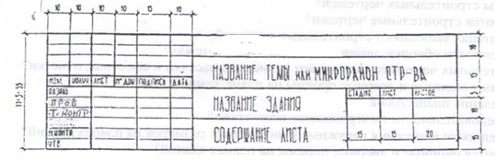

Рис. 1
При заполнении основной надписи используется прописной шрифт размером 7мм, строчный шрифт размером 3,5мм прямой или наклонный по ГОСТу 2.304-81 или шрифт прямой архитектурный узкий, его начертание дано на рисунке 2.
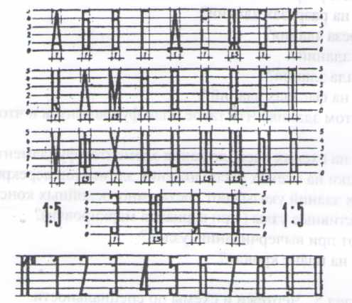
Рисунок.2

Работу над заданиями контрольной работы №2 нужно вести в следующей последовательности: сначала ознакомиться с содержанием и образцом выполненного задания, найти свой вариант, изучить методические указания к выполнению заданий, ответить на вопросы самопроверки по изучаемой теме. Затем приступить к работе.

6.Задания для контрольной работы

6.1 Задание 1 «Чертежи конструктивных узлов»
Цель задания: Изучить правила вычерчивания чертежей архитектурно-конструктивных узлов в соответствии с требованиями СПДС.
Содержание задания: Начертить два архитектурно-конструктивных узла. Дать обозначение узлов в соответствии с их маркировкой, показать с помощью флажка состав многослойной конструкции.
При выполнении работы применяется масштаб 1:10; 1:20; 1:25; 1:40. Варианты заданий и образец выполненной работы даны в таблице 1.
Методические указания: при изображении узлов необходимо соблюдать правила ГОСТ 2.306-73 "Условное обозначение строительных материалов в сечении»:

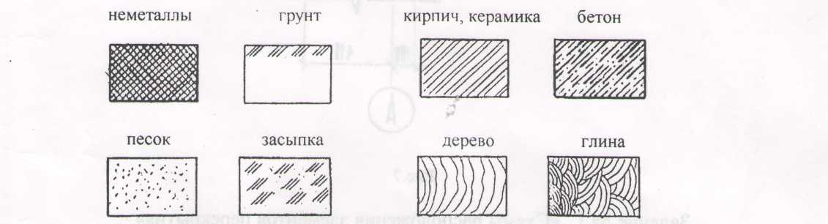

При изображении строительных материалов в сечение условные обозначения должны соответствовать ГОСТ 2.306-68 и выполняться линиями по ГОСТ 2.303-68*. Угол наклона линий - 45°, слева на право, толщина линий S/2, контуры фигуры сечения обводить сплошной толстой линией. Без применения чертёжных инструментов вычерчиваются изображения песка, глины, дерева, засыпки.
При выполнении чертежа конструктивного узла надо указать:
- привязку несущих элементов узла к соответствующим координационным осям,
- высотные отметки несущих конструктивных элементов узла,
- марки конструктивных элементов узла.
Изображения несущих элементов здания на узлах, попавших в сечение или разрез, обводится сплошной толстой основной линией, толщиной S—0.8-1.0мм, условное изображение материалов элементов узла - линиями толщиной 8/2=0,5 мм, размерные и выносные линии - линией S/3.
При изображении многослойных конструкций на узле необходимо дать пояснение каждого слоя конструкции в виде полочек (флажка), которые объединяют вертикальной линией со стрелкой, всегда направленной сверху - вниз по порядку расположения слоев конструкции. Рекомендуются флажок располагать сверху многослойной конструкции. Пример оформления дан на рисунке 7.
Маркировку узла указывают над его изображением. Марка ставится в кружок, диаметром 12- 14 мм арабскими цифрами. Кружок обводится линией толщиной S.

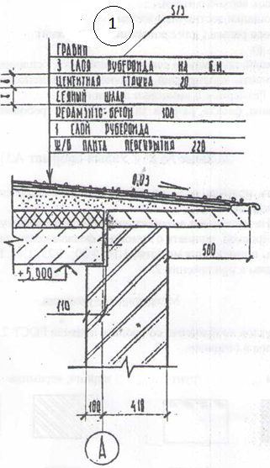

Таблица 1- Варианты задания 1

№ варианта | 1 | 2 | 3 | 4 | 5 | 6 | 7 | 8 | 9 | 10 | 11 | 12 | 13 | 14 | 15 | 16
№ рисунка | 1;  14 | 2;  15 | 5;  3 | 9;  4 | 12;  6 | 13;  7 | 18;  8 | 19;  10 | 20;  11 | 21;  16 | 23;  17 | 2;  22 | 24;  9 | 2;  22 | 21;  16 | 22;  5

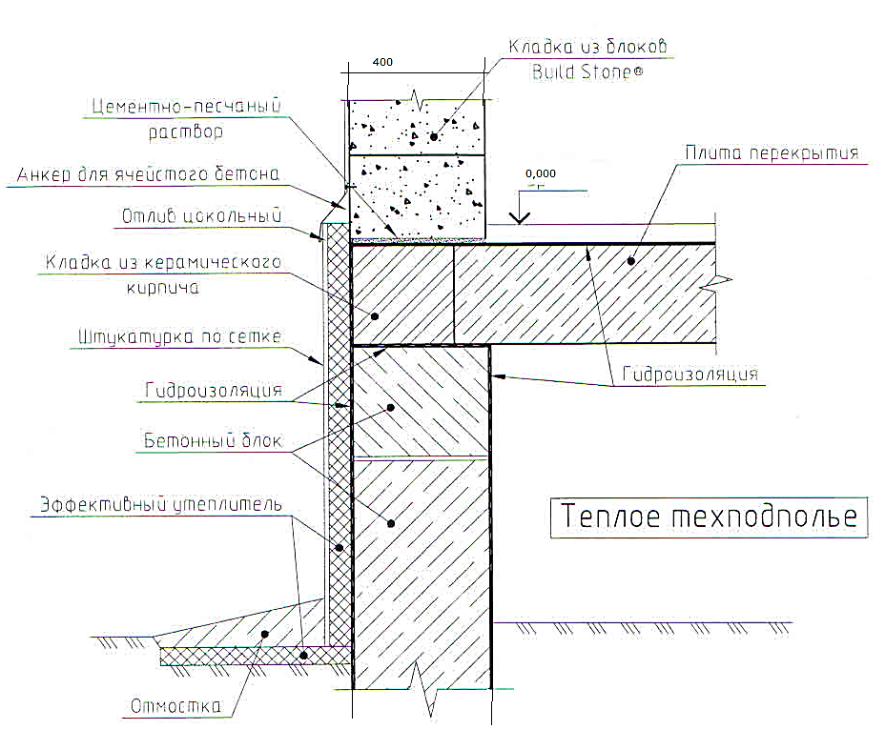

Рисунок 1Устройство цоколя
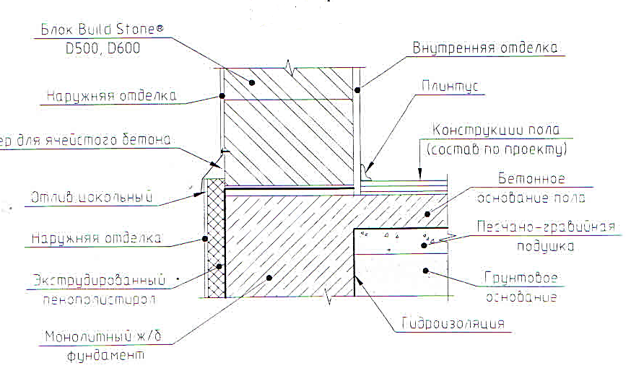

Рисунок 2 Опирание наружной стены на фундамент.
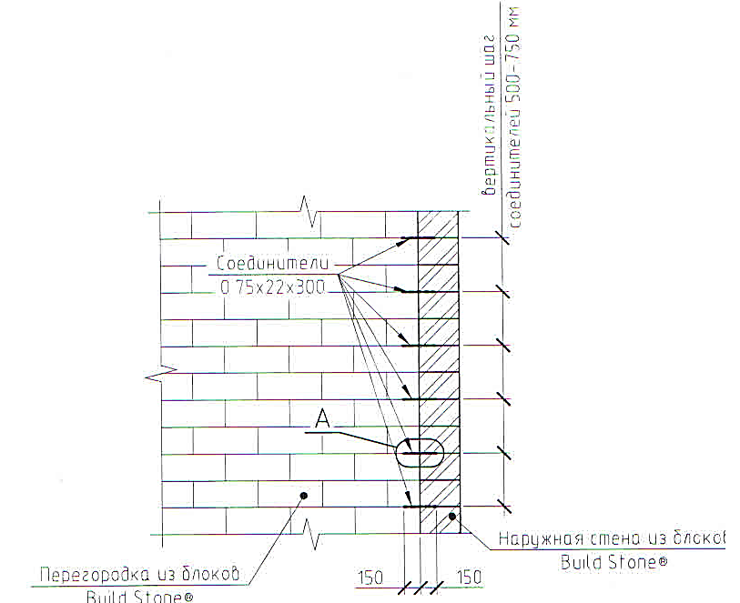
Рисунок 3Узел примыкания перегородки к наружной стене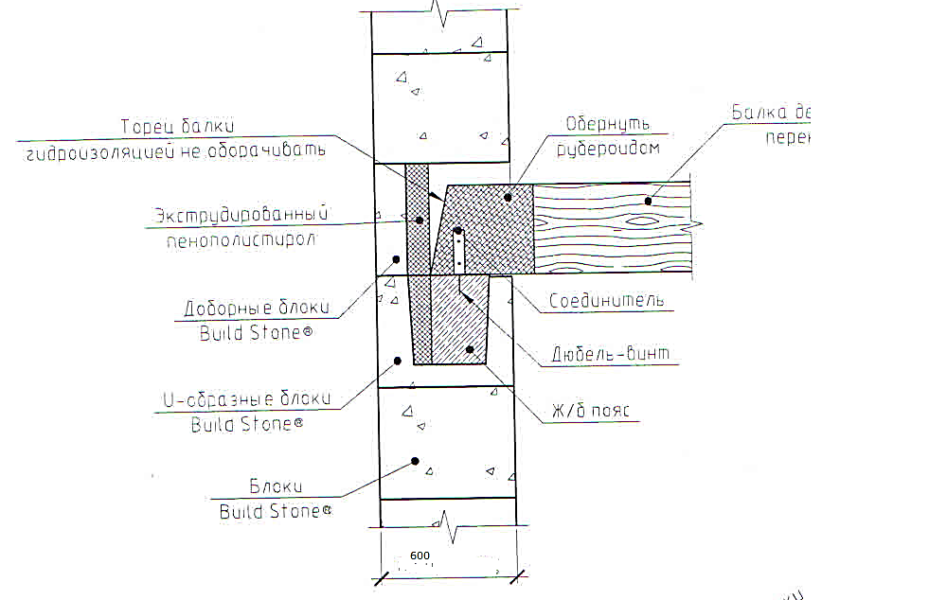
Рисунок 4Узел опирания деревянных балок перекрытия на стену
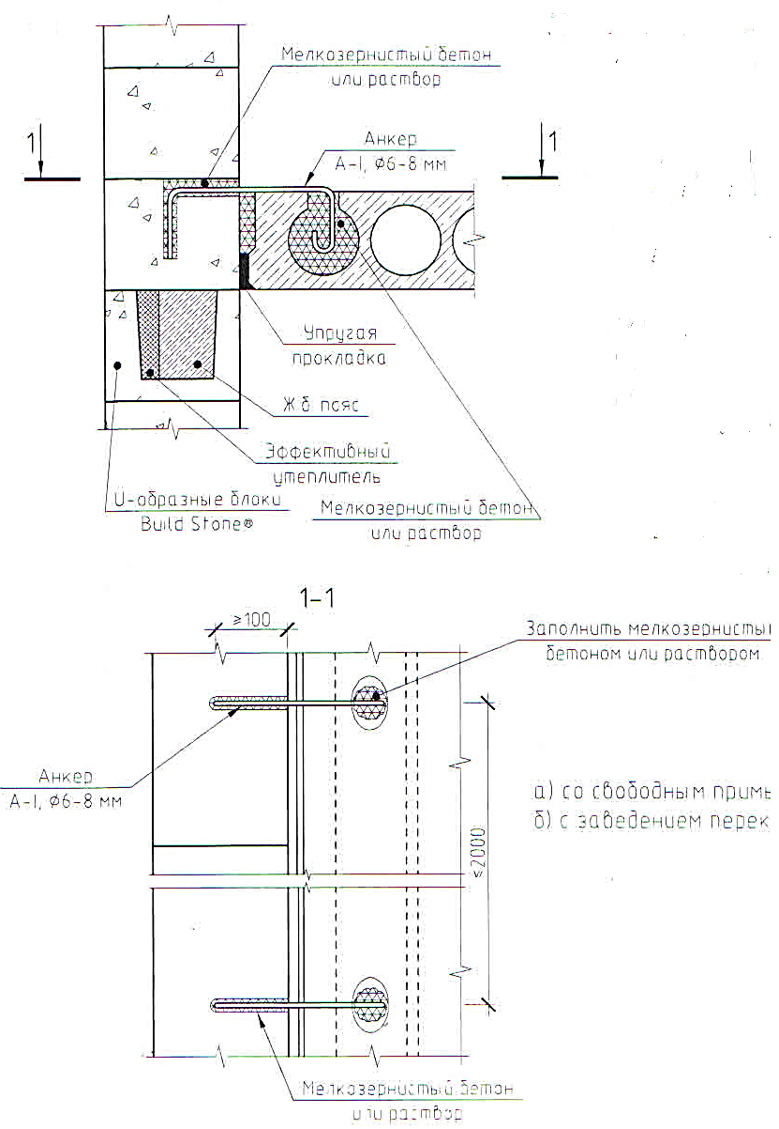
Рисунок 5Анкеровка самонесущей стены к перекрытию
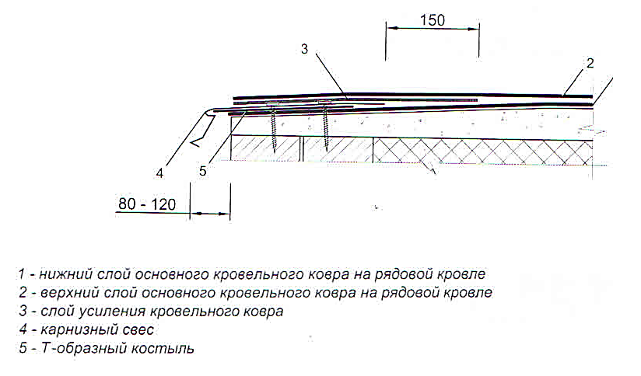
Рисунок 6 Примыкание кровли к карнизному свесу
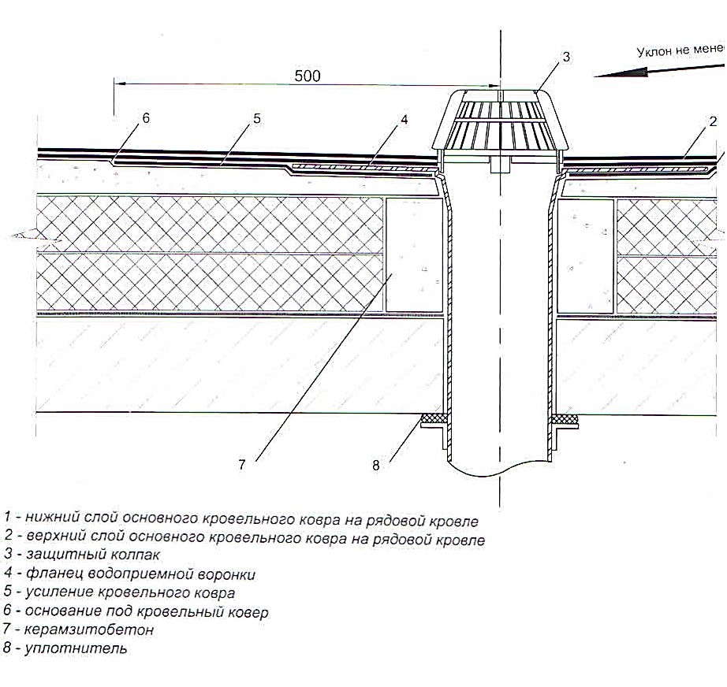
Рисунок 7Примыкание кровельного ковра к водоприемной воронке
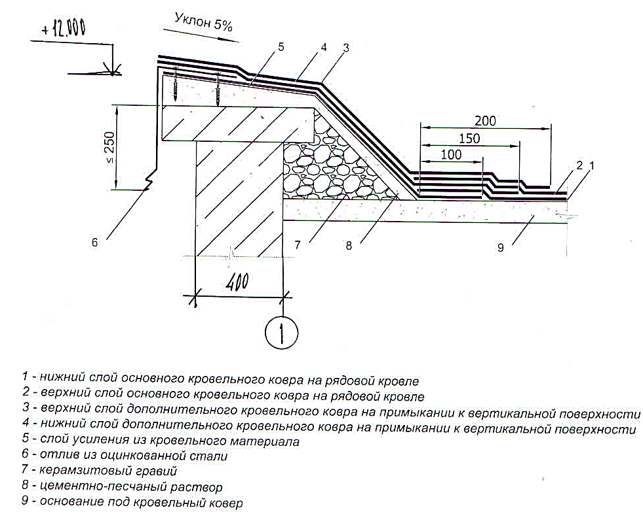
Рисунок 8 Примыкание кровли к низкому парапету

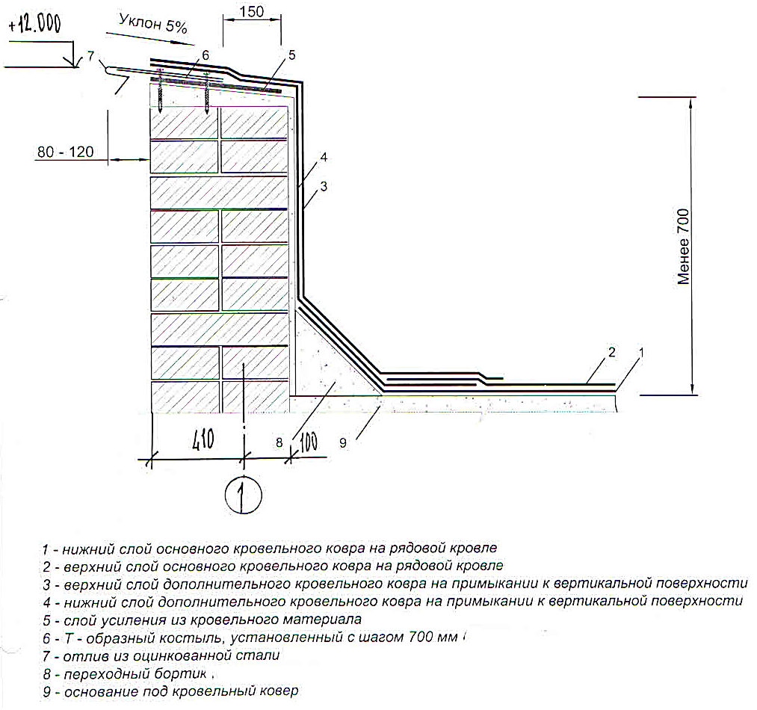
Рисунок 9 Примыкание кровли к высокому парапету
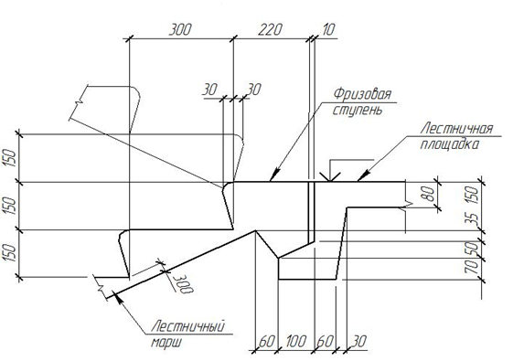
Рисунок 10 Опирание лестничного марша на лестничную площадку
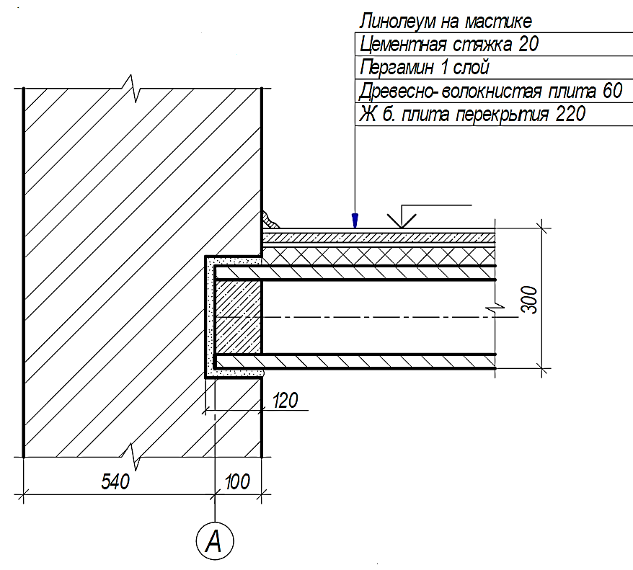
Рисунок 11 Опирание перекрытия на наружную стену
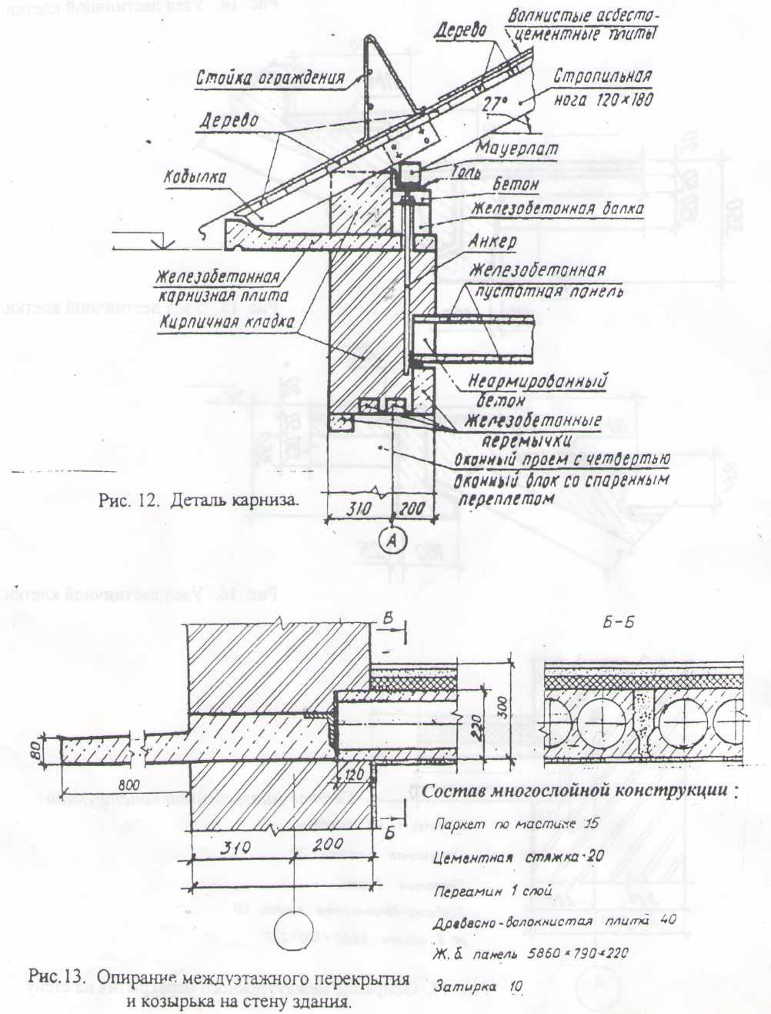

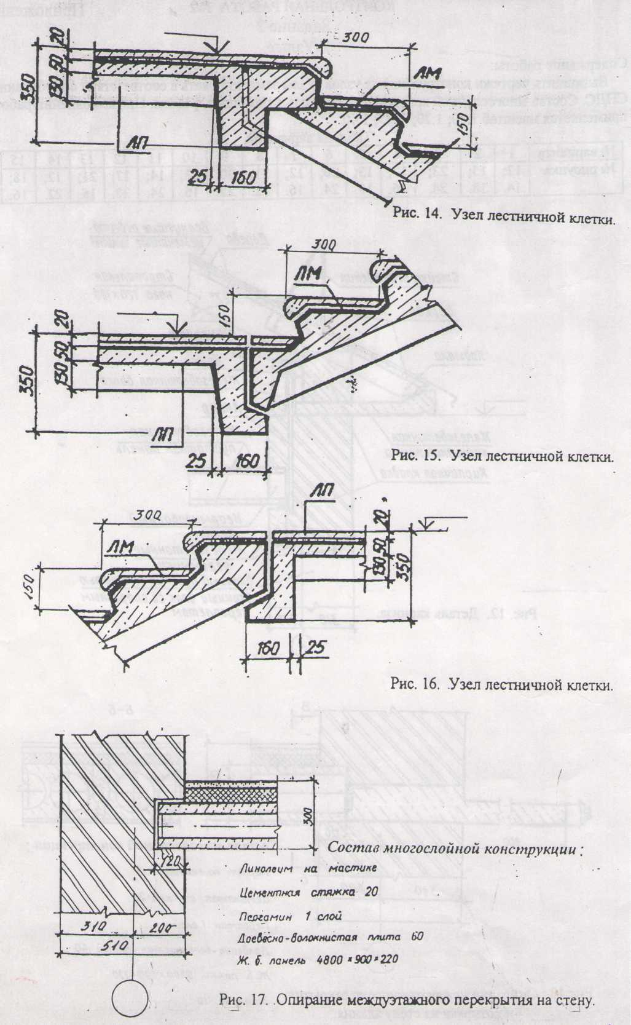
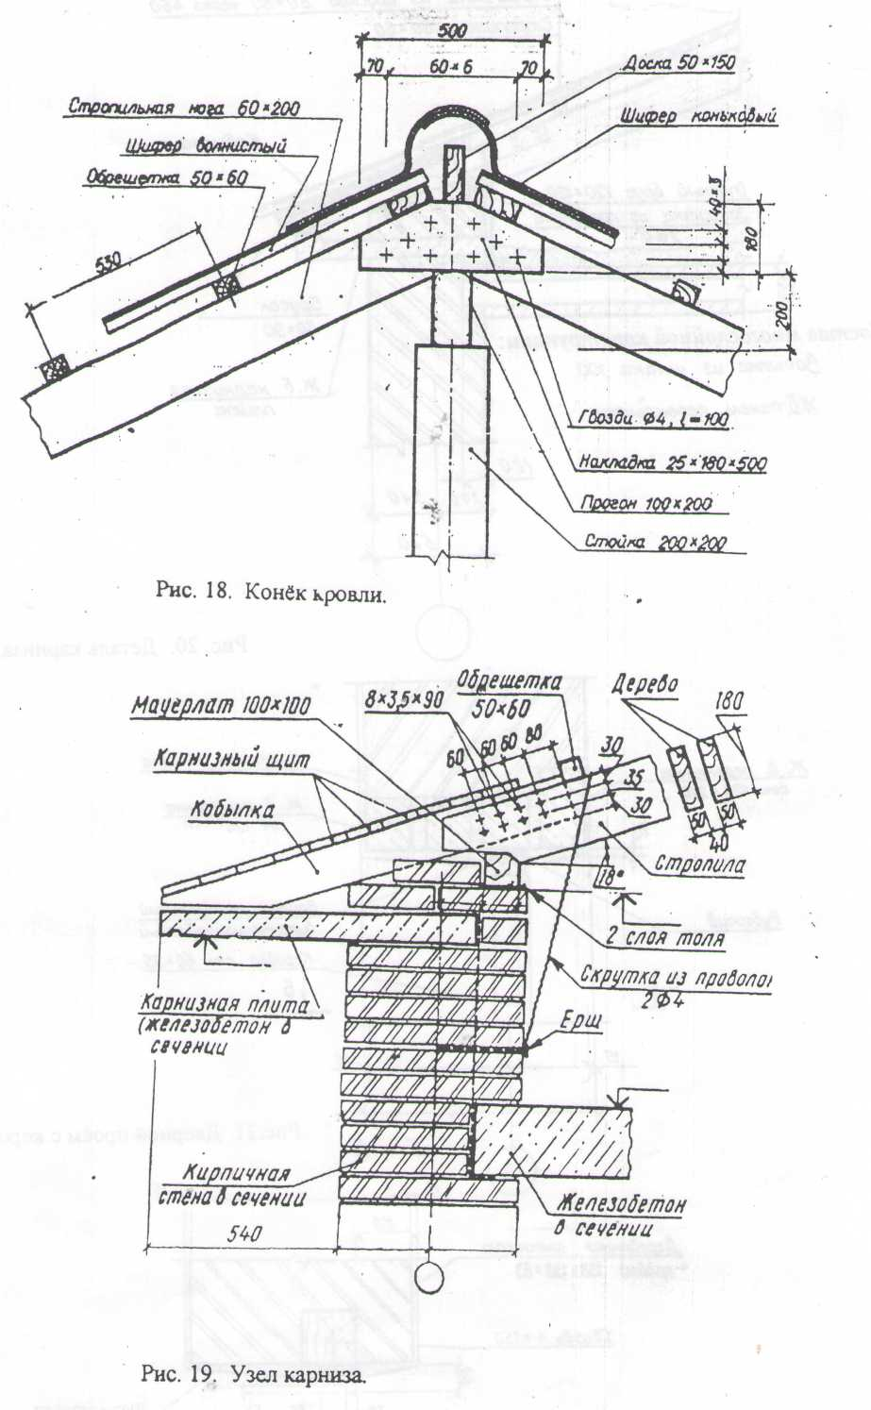

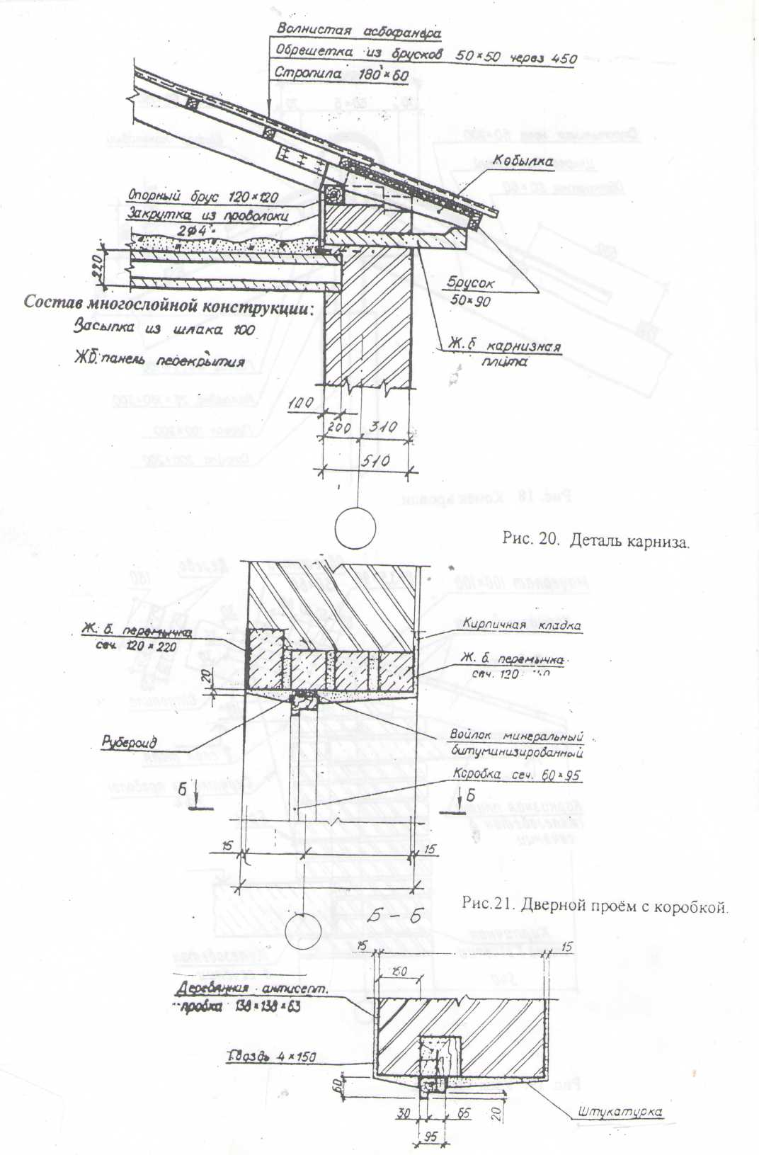

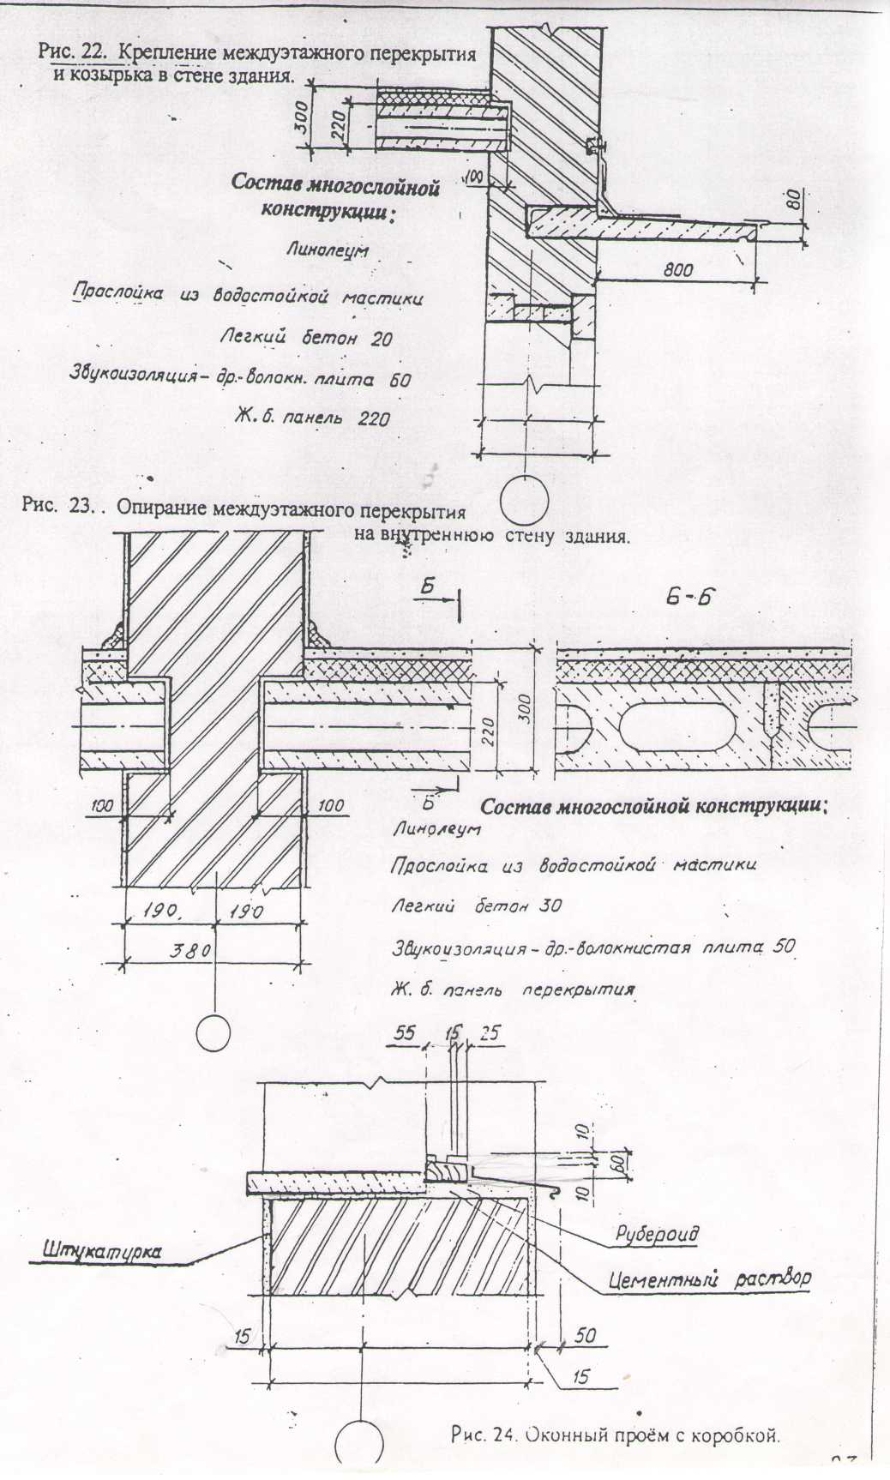

  - Задание 2 «Схема расположения элементов ленточного фундамента»

Цель работы: научить читать чертежи подземной части зданий и сооружений, научить графически грамотно оформлять схемы сборных конструкций в соответствии с требованиями стандартов СПДС.
Содержание работы:
1. Вычертить схему расположения элементов ленточного фундамента и оформить в соответствии с требованиями СПДС.
2. Начертить сечение фундамента.

Методические указания
Чертеж схемы фундамента и сечение выполнить на формате А 3, в масштабе 1:100 и 1:20 (сечение), используя таблицу 2.

Таблица 2- Данные для ленточного фундамента
Варианты | Расстояние между осями |  |  |  |  | Развертки по осям | Сечения по осям
 | 1-2 | 2-3 | А-Б | Б-В | В-Г
1 | 12000 | 6000 | 3000 | 3000 | 6000 | А | А
2 | 6000 | 12000 | 3000 | 3000 | 6000 | Б | Б
3 | 6000 | 12000 | 6000 | 3000 | 3000 | Г | Г
4 | 12000 | 6000 | 6000 | 3000 | 3000 | 1 | 1
5 | 12000 | 6000 | 3000 | 3000 | 6000 | 1 | 1
6 | 6000 | 12000 | 3000 | 3000 | 6000 | Г | Г
7 | 6000 | 12000 | 6000 | 3000 | 3000 | Б | Б
8 | 12000 | 6000 | 6000 | 3000 | 3000 | А | А
9 | 12000 | 6000 | 3000 | 3000 | 6000 | Г | Г
10 | 6000 | 12000 | 3000 | 3000 | 6000 | Б | Б
11 | 6000 | 12000 | 6000 | 3000 | 3000 | А | А
12 | 12000 | 6000 | 6000 | 3000 | 3000 | 1 | 1
13 | 12000 | 6000 | 3000 | 3000 | 6000 | Б | Б
14 | 6000 | 12000 | 3000 | 3000 | 6000 | Г | Г
15 | 6000 | 12000 | 6000 | 3000 | 3000 | 1 | 1
16 | 12000 | 6000 | 6000 | 3000 | 3000 | А | А

Основная надпись на чертеже формата 3

Схема расположения элементов ленточного фундамента обводится:
- линией толщиной S - контур фундаментных
- линией толщиной S/2 - лента фундаментных блоков
- S/3 - размерные и выносные линии.
На схеме расположения элементов ленточного фундамента наносят следующие размеры:
- расстояние между крайними координационными осями и расстояние между промежуточными координационными осями (слева и снизу от изображения)
- привязку ширины фундаментных подушек и ленты фундаментных блоков к координационным осям.
- глубину заложения фундаментной подушки.
Фундаментные плиты маркируются. Плиты одинаковой марки объединить
одной полкой с линиями – выносками. Полки линий - выносок
чертятся на расстоянии 15-20 мм от контуров подушек. На полке линии - выноски пишется номер позиции, высотой 5-7 мм,
нумерация цифровая, сквозная, под полкой - глубина заложения.
Последовательность выполнения схемы расположения элементов ленточного фундамента:
- По таблице2 вариантов определяют расстояния между координатными осями и чертят сетку координационных осей;
- Определяют расположение лестничной клетки, которая имеет размеры 3.00 х 6.00 метров и располагается вдоль наружной продольной координационной оси;
- Чертят ленту стеновых фундаментных блоков по всем координационным осям, привязка к ним дана в сечениях А – А; Б – Б; 1 – 1.
- Выполняют раскладку фундаментных плит сначала по осям «А» и «Г»; потом оси «1»; затем плиты раскладывают по внутренней продольной оси схемы; в последнюю очередь - по осям лестничной клетки. Размеры фундаментных плит даны в таблице 3 «Размеры фундаментных плит и блоков»
- Фундаментные плиты маркируются номером - позицией. Через наклонные выносные линии и полочки, на которой сверху пишут номер – позицию, а снизу глубину заложения плиты.
- Наносят требуемые размеры.
- Надпись над схемой выполнять архитектурным шрифтом узким высотой 10 мм «СХЕМА РАСПОЛОЖЕНИЯ ЭЛЕМЕНТОВ ЛЕНТОЧНОГО ФУНДАМЕНТА»
- Линию обрыва изображения схемы дать на расстоянии 25 мм от координационной оси «3».
- Рекомендуемые номера-позиций для фундаментных плит на схеме принять по рисунку 3.

 | 1(3шт.) |  | 2 | 3

Рисунок 3

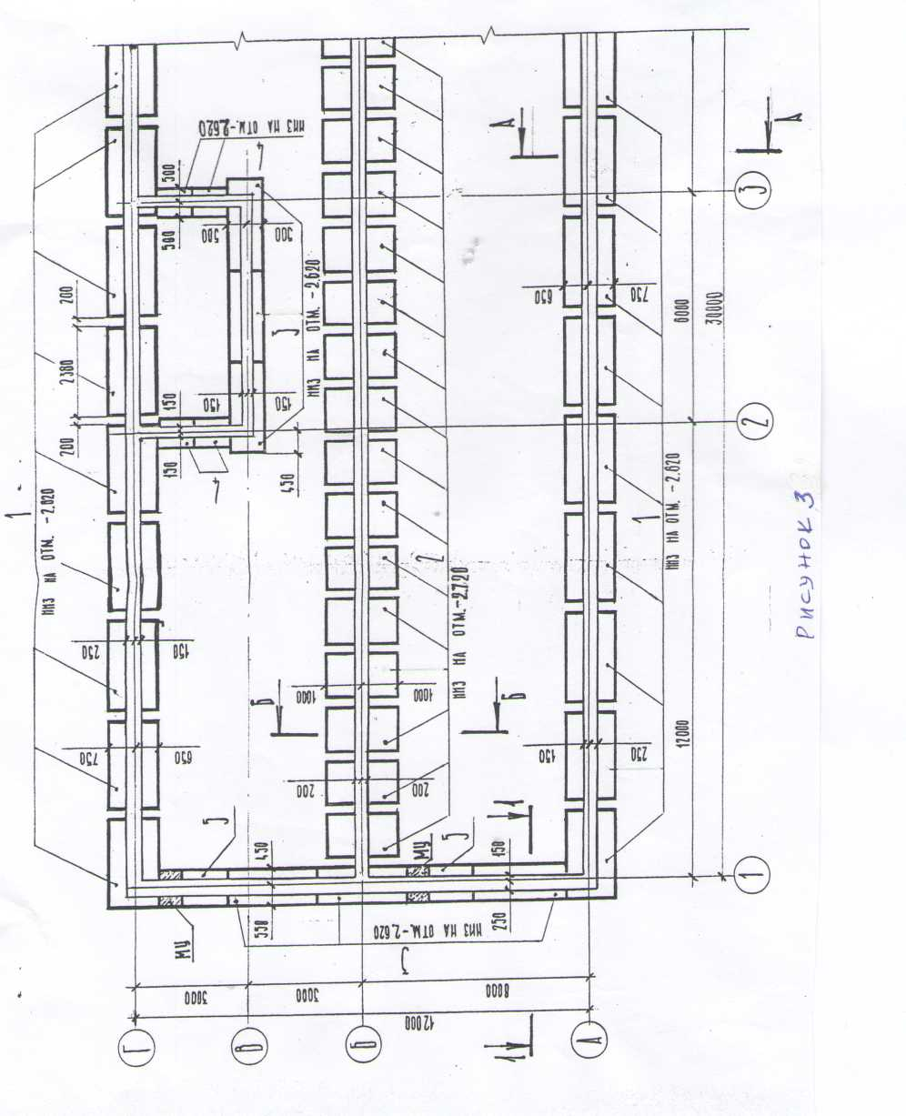

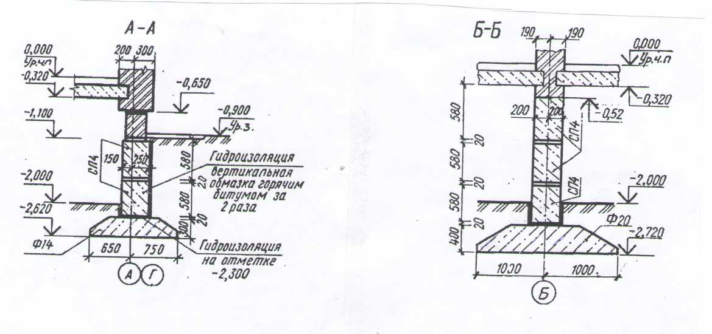

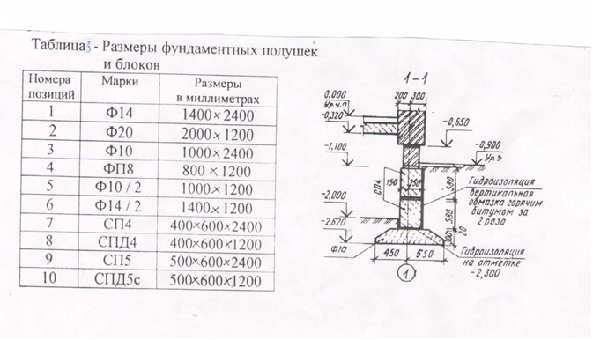
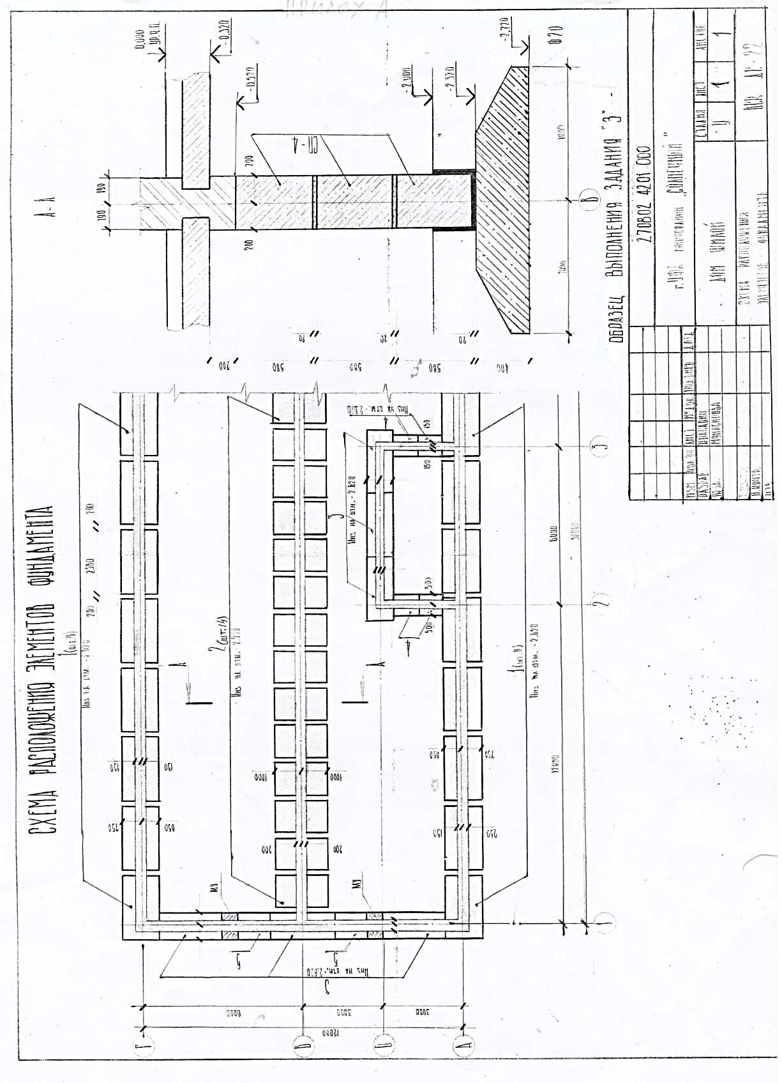.
6.3 Задание 3 «План , фасад, разрез здания»

Содержание работы: Вычертить план здания, оформить чертёж в соответствии с требованиями СПДС.
- Вычертить фасад здания, оформить чертёж в соответствии с требованиями СПДС.
- Вычертить разрез здания, оформить чертёж в соответствии с требованиями СПДС.
Работа выполняется на формате А2, масштаб 1:100
Таблица вариантов
№ варианта | 1 | 2 | 3 | 4 | 5 | 6 | 7 | 8 | 9 | 10 | 11 | 12 | 13 | 14 | 15 | 16
№ варианта | 1 | 2 | 3 | 4 | 5 | 6 | 7 | 8 | 9 | 10 | 11 | 12 | 13 | 1 | 2 | 3

Последовательность построения плана, фасада, разреза:.
- Вычерчивание координационных осей.
- Вычерчивание контура стен с учетом привязки к координационным осям.
- Вычерчивание оконных и дверных проёмов.
- Вычерчивание лестничной клетки (для планов и разрезов здания).
- Вычерчивание внутренней планировки и санитарно-технического оборудования (для планов зданий)
- Нанесение размеров.
- Обводка чертежа.
- Выполнение надписей над чертежами и заполнение основной надписи.

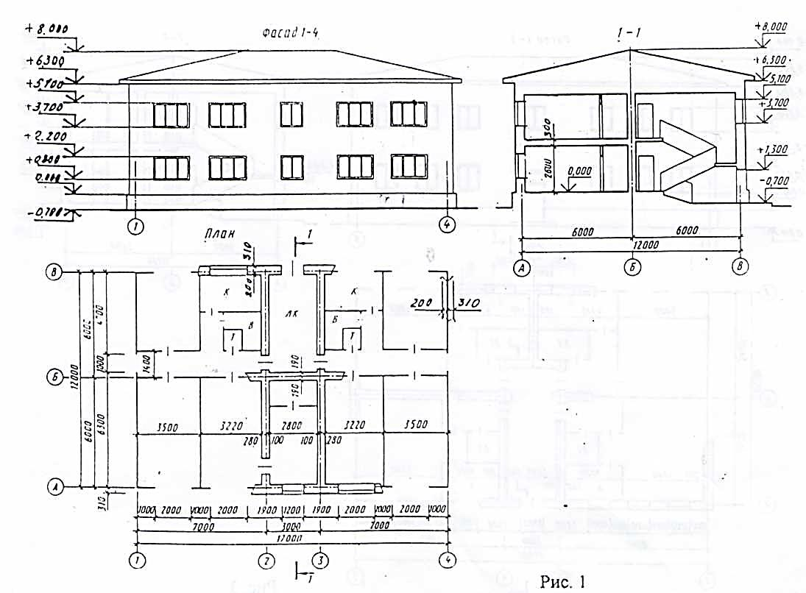
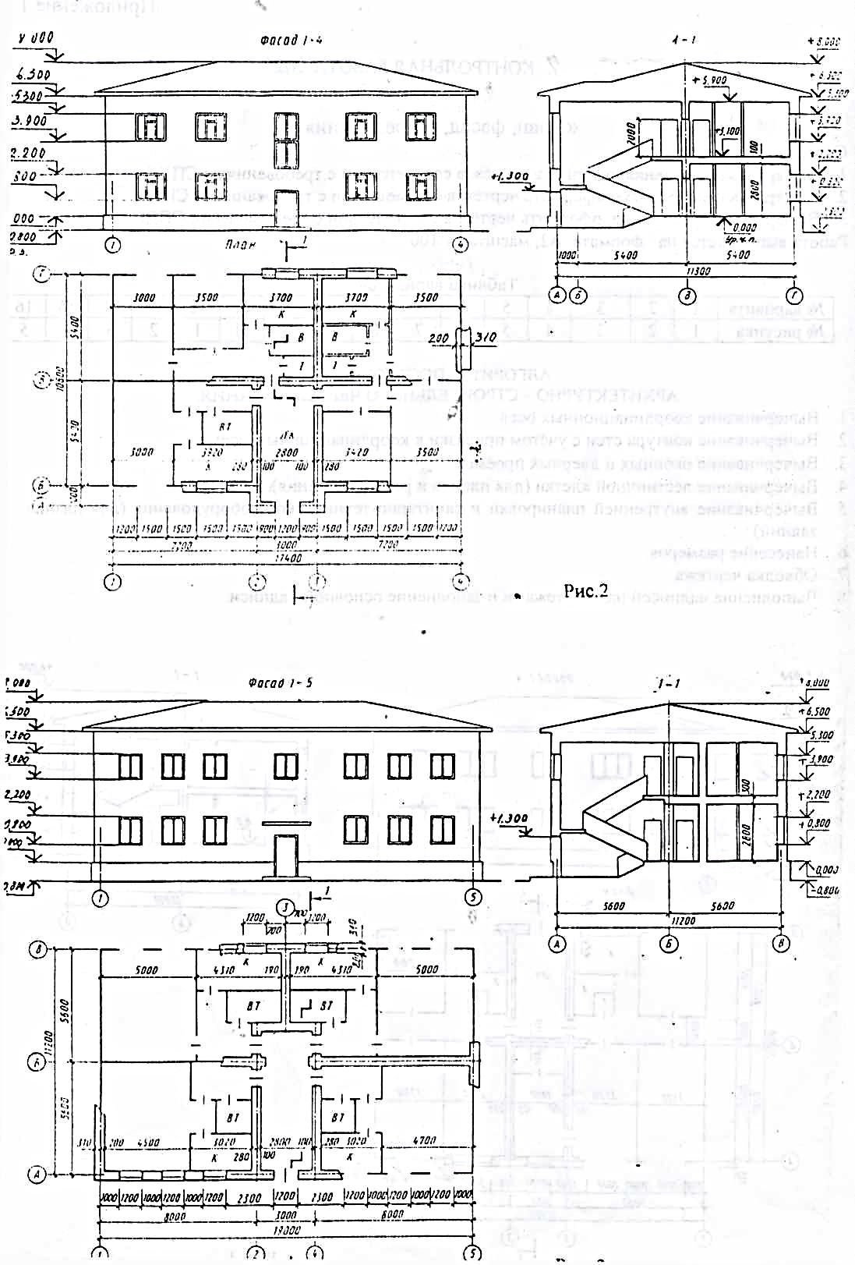
Рис. 3
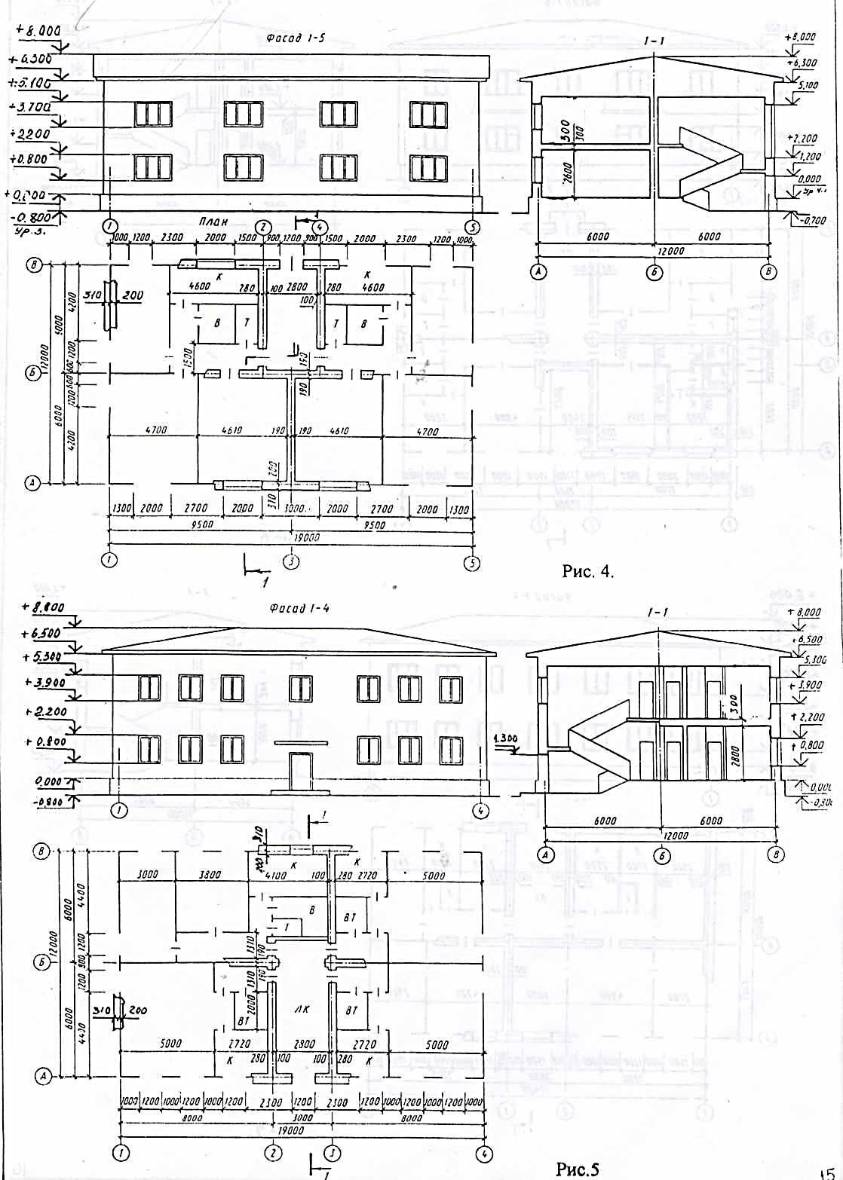
Рис. 5
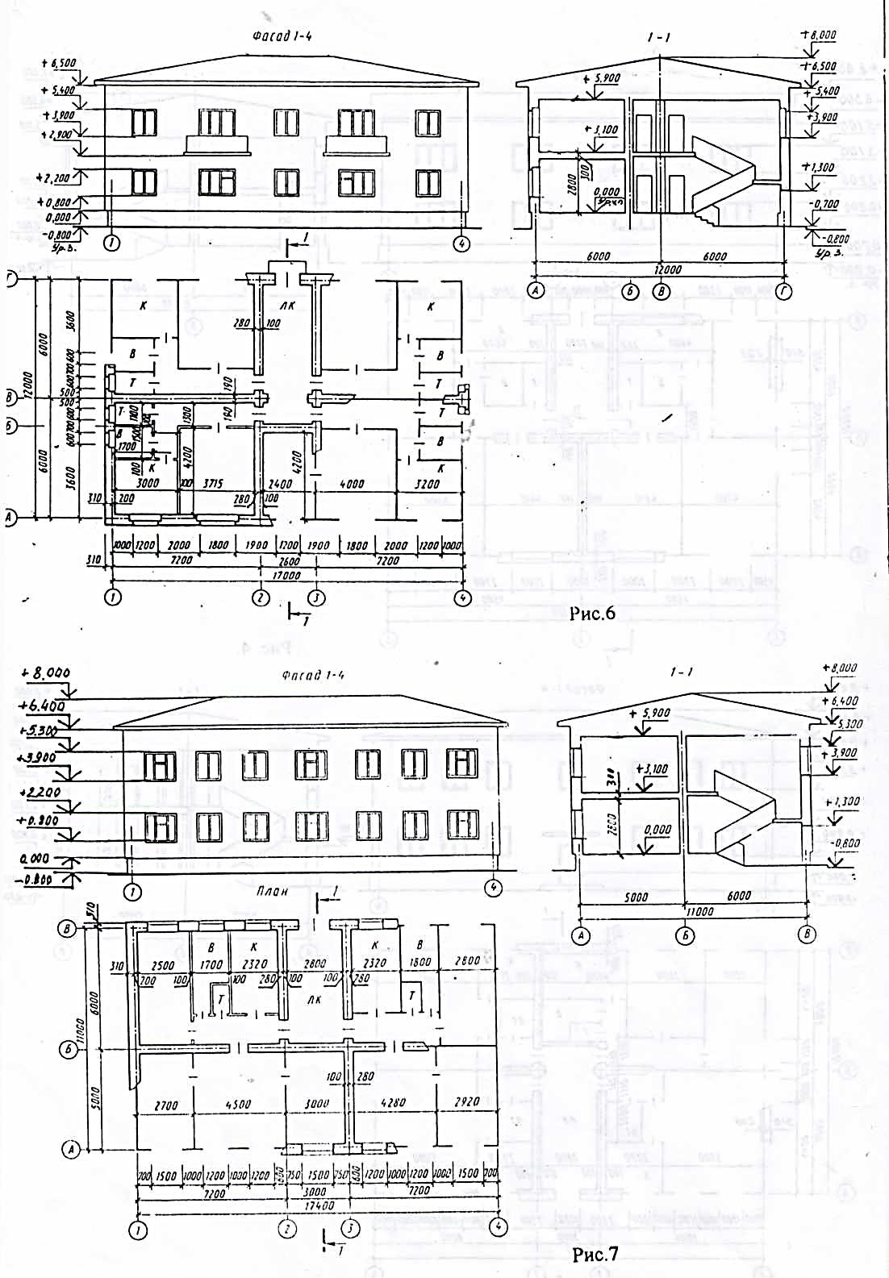
Рис. 7
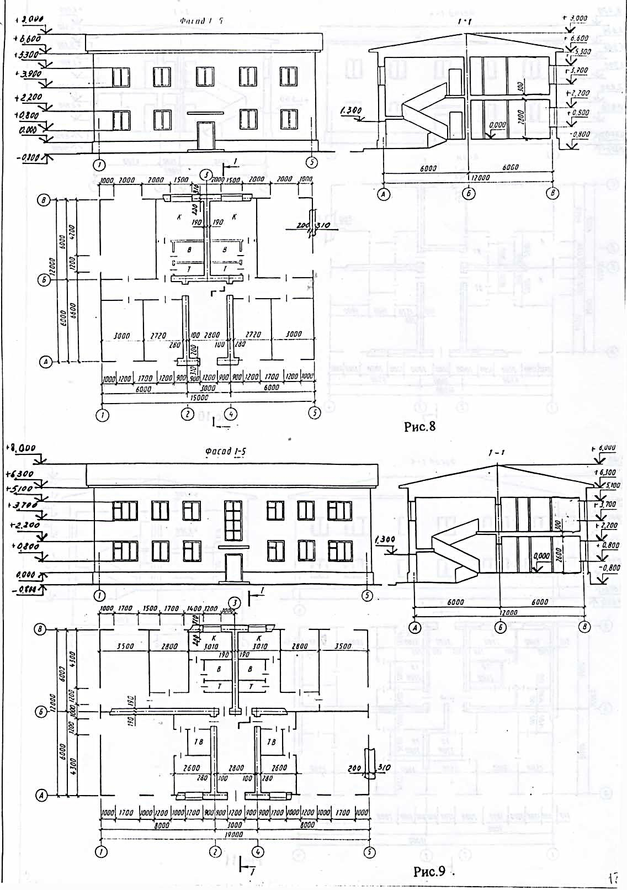
Рис. 9
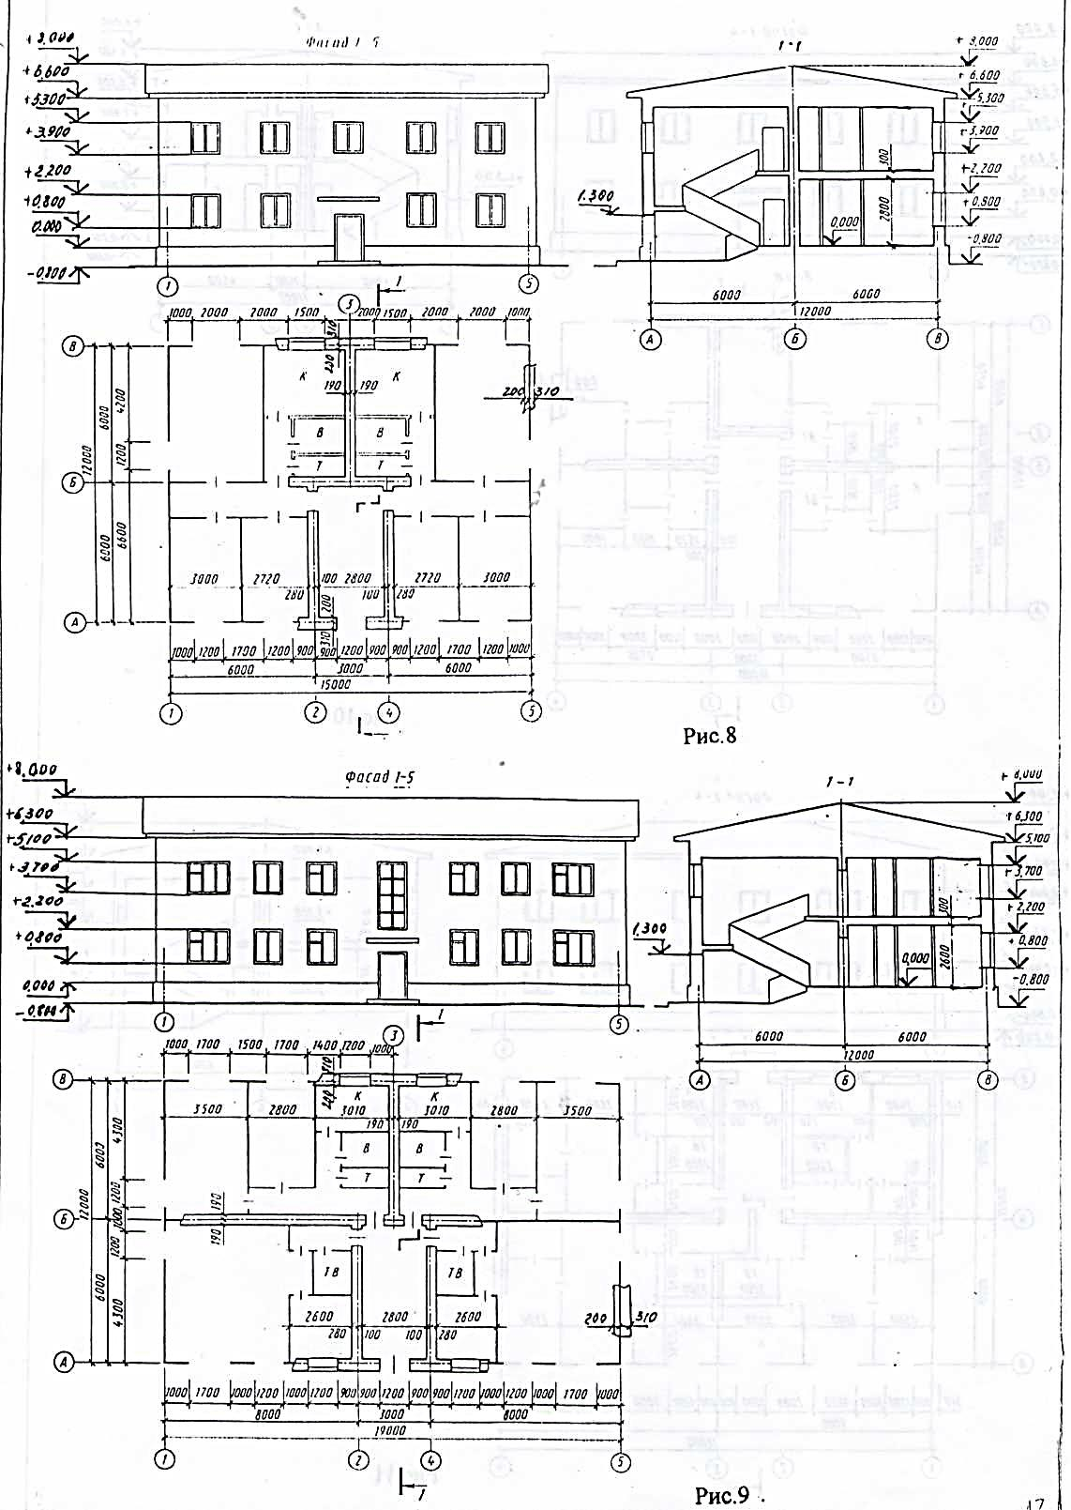
Рис. 11
Рис.10
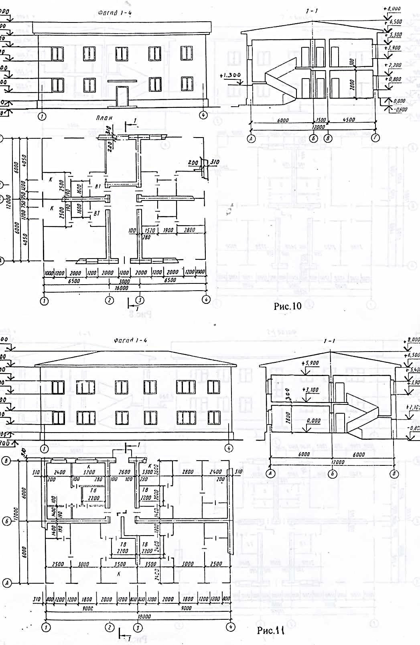
Рис. 13
Рис. 12
